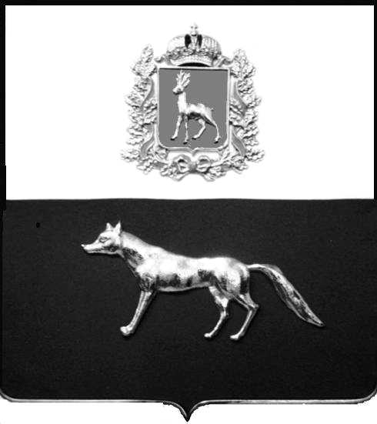
Проект

Администрация
муниципального района Сергиевский
Самарской области
ПОСТАНОВЛЕНИЕ
«____» ____________2021 г.
№ __________

О выявлении правообладателя ранее учтенного объекта недвижимости, части жилого дома с кадастровым номером 63:31:1405005:155 по адресу: Самарская область, Сергиевский район, с. Черновка ул. Совхозная д.23 кв. 2

В соответствии с Федеральным законом от 06.10.2003 № 131-ФЗ «Об общих принципах организации местного самоуправления в Российской Федерации», с Федеральным Законом от 30.12.2020 №518-ФЗ «О внесении изменений в отдельные законодательные Российской Федерации», со статьёй 69.1 Федерального Закона от 13.06.2015 года №218-ФЗ «О государственной регистрации недвижимости», руководствуясь Уставом муниципального района Сергиевский, на основании акта осмотра объекта недвижимого имущества №9 от 10.03.2022г. 11ч. 00 мин., Администрация муниципального района

П О С Т А Н О В Л Я ЕТ:

1.В отношении ранее учтенного объекта недвижимости кадастровый номер 63:31:1405005:155,Самарская область, Сергиевский район, с. Черновка, ул. Совхозная д. 23 кв.2 выявлены правообладатели:
гр. РФ Пузин Николай Константинович, 12.12.1959г.р. место рождение село Большая - Чесноковка, Сергиевского района, Куйбышевская область, паспорт гр. РФ серия 36 05 № 204029 выдан Отделом Внутренних Дел Сергиевского района Самарской области 23.03.2005г., код подразделения 632-046; СНИЛС: 017-104-928 17, адрес регистрации: Самарская область, Сергиевский района ,с. Черновка , ул. Совхозная , д.23 кв.2 гр.
РФ Пузина Вера Ивановна, 02.11.1962г.р. место рождение село Сергиевск, Сергиевского района, Куйбышевская область, паспорт гр. РФ серия 36 07 № 772116 выдан Сергиевским Отделом УФМС от 10.11.2007г., код подразделения 632-046; СНИЛС: 018-104-098 11, адрес регистрации: Самарская область, Сергиевский район,с. Черновка , ул. Совхозная , д.23 кв.2
гр. РФ Пузин Константин Николаевич, 20.07.1983г.р. место рождение село Черновка, Сергиевского района, Куйбышевская область, паспорт гр. РФ серия 36 04 № 898770 выдан Отделом Внутренних Дел Сергиевского района Самарской области 29.04.2004г., код подразделения 632-046; СНИЛС:122-315-898 31, адрес регистрации: Самарская область, Красноярский район с. Красный Яр , ул. Комсомольская , д.110.
гр. РФ Пузин Андрей Николаевич, 29.01.1989г.р. место рождение село Черновка, Сергиевского района, Куйбышевская область, паспорт гр. РФ серия 36 08 № 972241 выдан Сергиевским УФМС 03.02.2003г., код подразделения 632-046; СНИЛС: 160-387-950 79, адрес регистрации: Самарская область, Сергиевский район,с. Черновка , ул. Совхозная , д.23 кв.2 гр.
2. Право собственности подтверждается Договором передачи квартиры в собственность граждан от 20.05.1997 года зарегистрирован главой администрации района Распоряжение от 04.08.1997 года №234
3.Направить данное постановление в Управление Федеральной службы государственной регистрации, кадастра и картографии по Самарской области.
4.Контроль за выполнением настоящего постановления оставляю за собой.

Глава муниципального района
Сергиевский А.И. Екамасов

